Die Snookerstars zu Gast in Düren

Der Veranstalter SKC TaBeA Halle 2000 e.V. präsentiert zusammen mit der Halleschen Eventgesellschaft mbH die Stars der Snookerszene in Deutschland.
Im Rahmen der alljährlich wiederholten Tour der Snookerstars auf dem europäischen Festland wird es 2011 fünf Stationen in Deutschland geben.
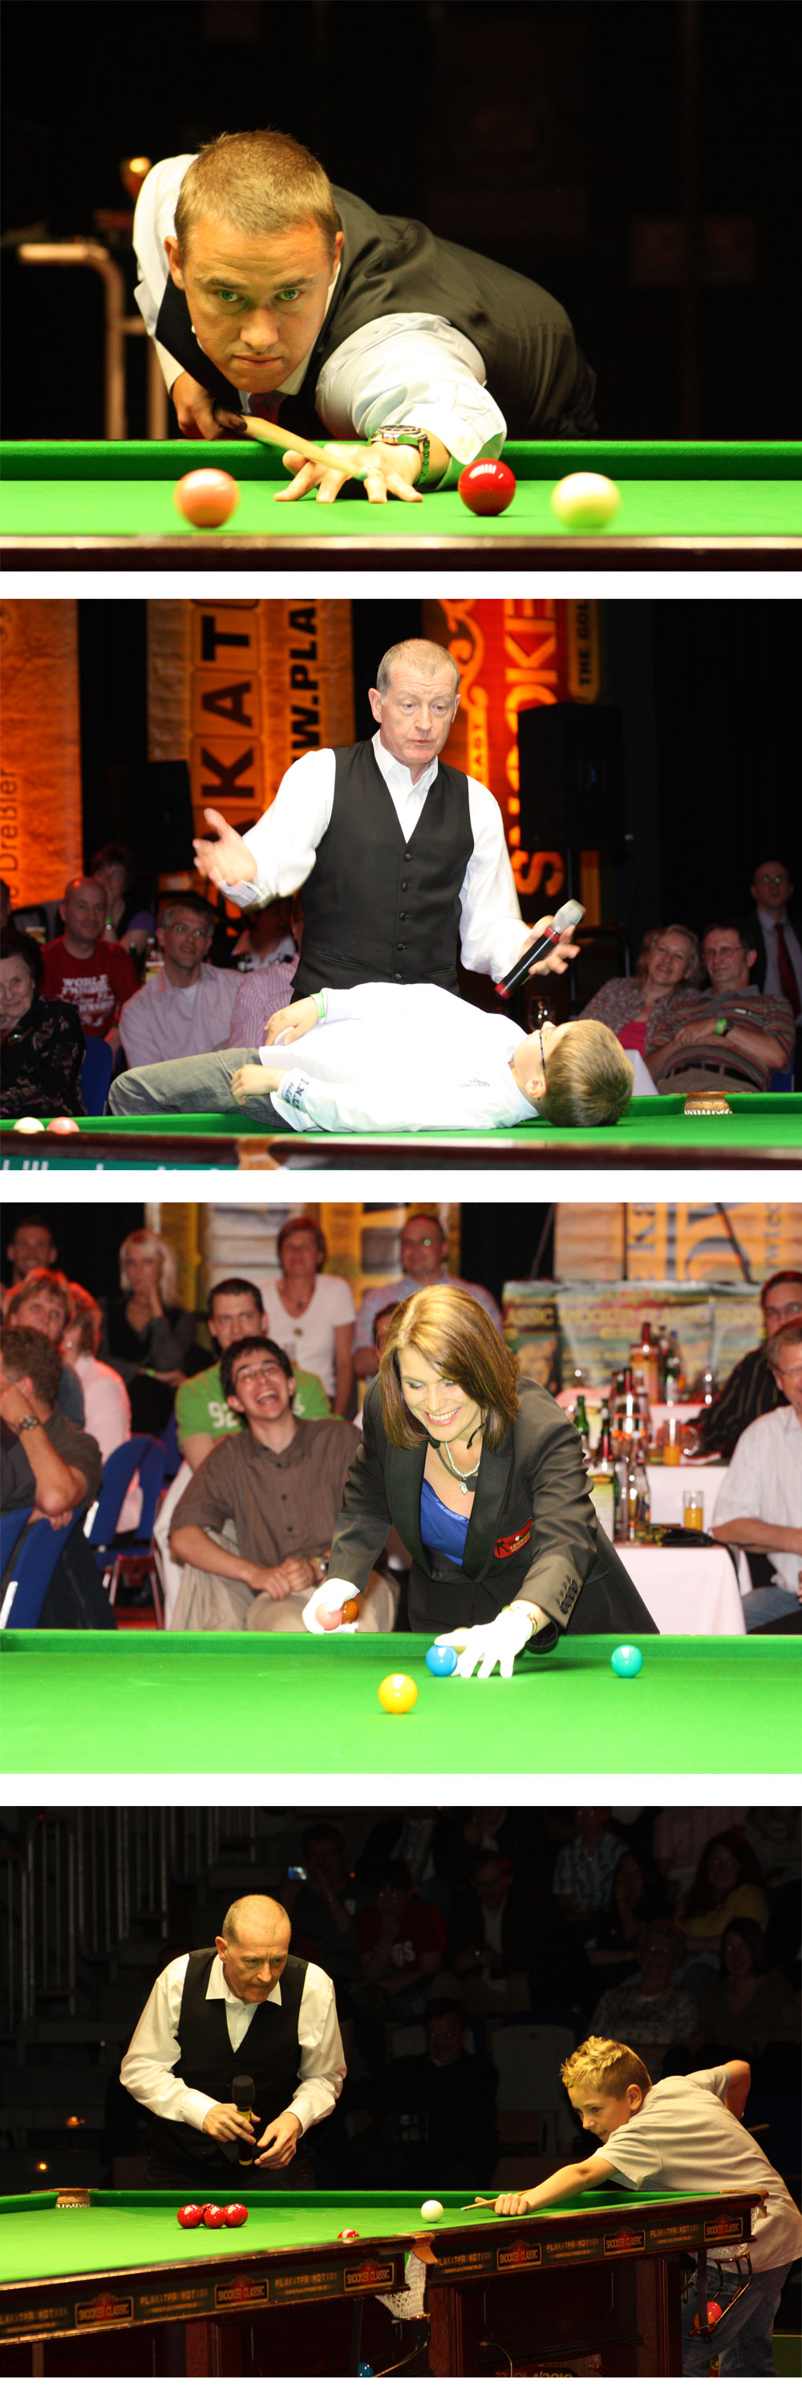
Am Sonntag dem 05.06.2011 lädt die Snooker Classic Tour zu Ihrem Gastspiel in die Arena nach Düren. Mit dabei sind neben dem siebenfachen Weltmeister Stephen Hendry, der aktuell auf Rang sechs der Weltrangliste geführte Mark Selby und die sechsfache Weltmeisterin im Damen-Snooker Reanne Evans. Ebenfalls wird einer der Altmeister des Snookersport und Weltmeister von 1985 Dennis Taylor zu Gast sein. Das Weltmeisterschaftsfinale von 1985 zwischen Steve Davis und Dennis Taylor hatte eine bislang unerreichte Einschaltquote von 18,5 Millionen allein in England. Dennis Taylor ist nicht mehr auf der Snooker Main Tour aktiv, er moderiert für BBC die Snookerübertragungen im Fernsehen. Sein deutsches Pendant ist Rolf Kalb, die deutsche Stimme des Snookers. Rolf Kalb wird mit seiner gewohnt kompetenten und humorvollen Art durch das Programm führen.

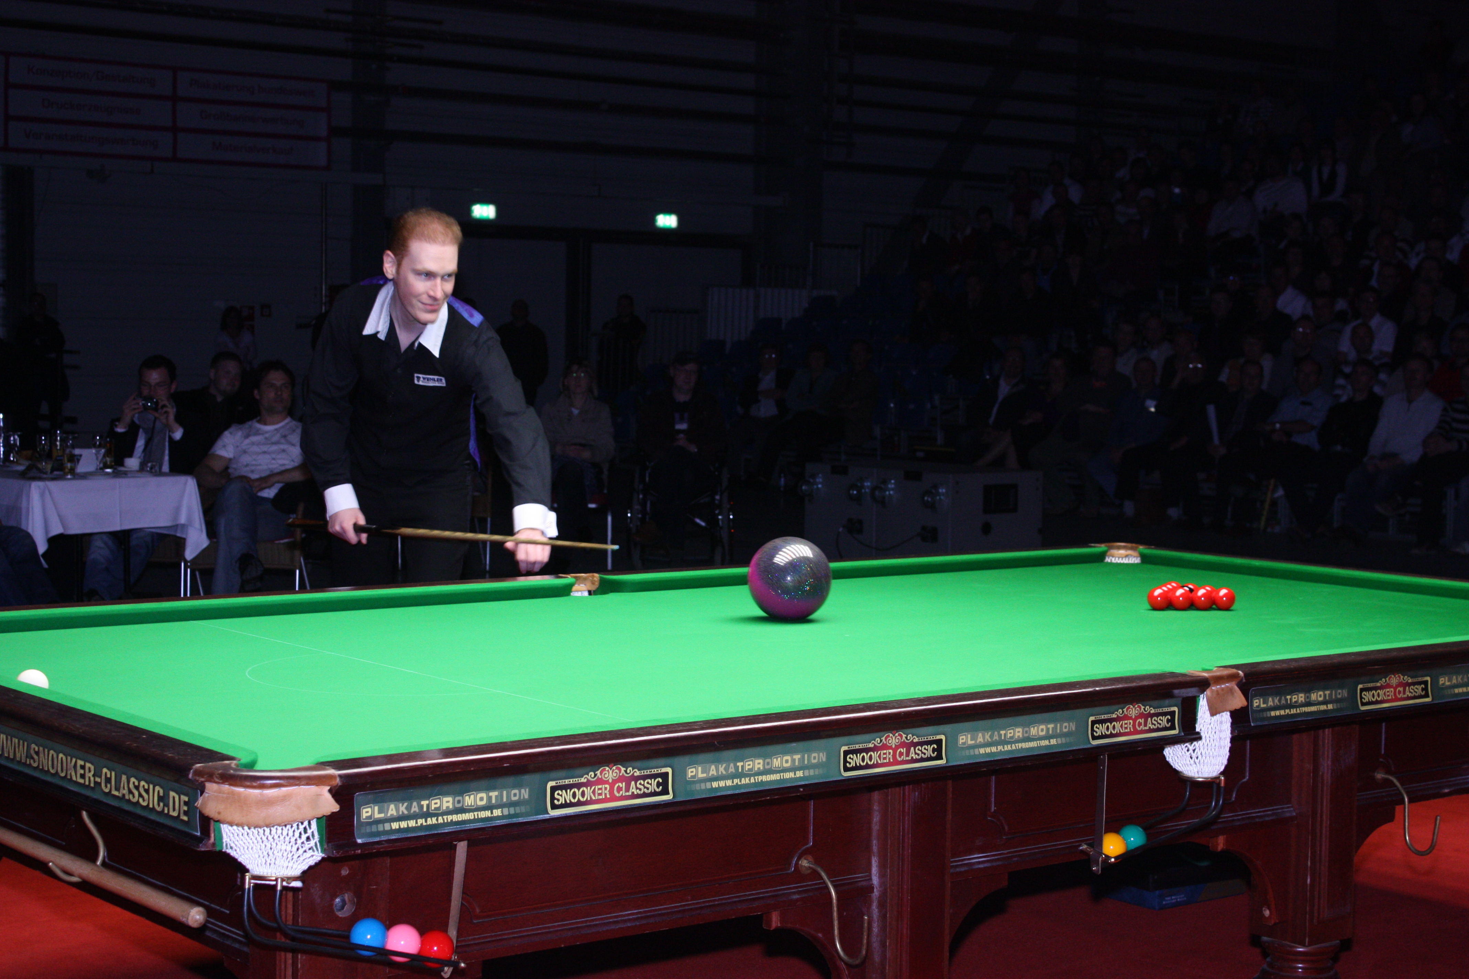
Das hochklassige Feld wird komplettiert durch einen der besten deutschen Snookerspieler, Sascha Lippe und das wohl größte Snookertalent Europas den erst 16-jährigen Luca Brecel aus Belgien. Als Referee wird Jan Verhaas darüber wachen, dass keiner der Spieler das Regelwerk bricht. Manchmal keine leichte Aufgabe.
Dart, Golf, Poker oder auch Snooker sind inzwischen Trendsportarten, die sich nicht nur zunehmender Beliebtheit erfreuen, sondern auch immer mehr begeisterte Anhänger finden.
Der Veranstalter SKC Tabea Halle 2000 e.V. in Zusammenarbeit mit der Halleschen Eventgesellschaft mbH versprechen den Zuschauern ein einzigartiges und unvergessliches Erlebnis. „Man kann nicht nur seine Stars und die Legenden des Snookersport live erleben, sondern über eine Tombola hat jeder Teilnehmer die Möglichkeit auch ein Spiel gegen einen der Stars seiner Wahl gewinnen zu können.“ teilte Detlef Marx vom SKC TaBeA mit. Zudem wird es zahlreiche weitere interessante Preise zu gewinnen geben und der Erlös der Tombola wird für einen guten Zweck gespendet.

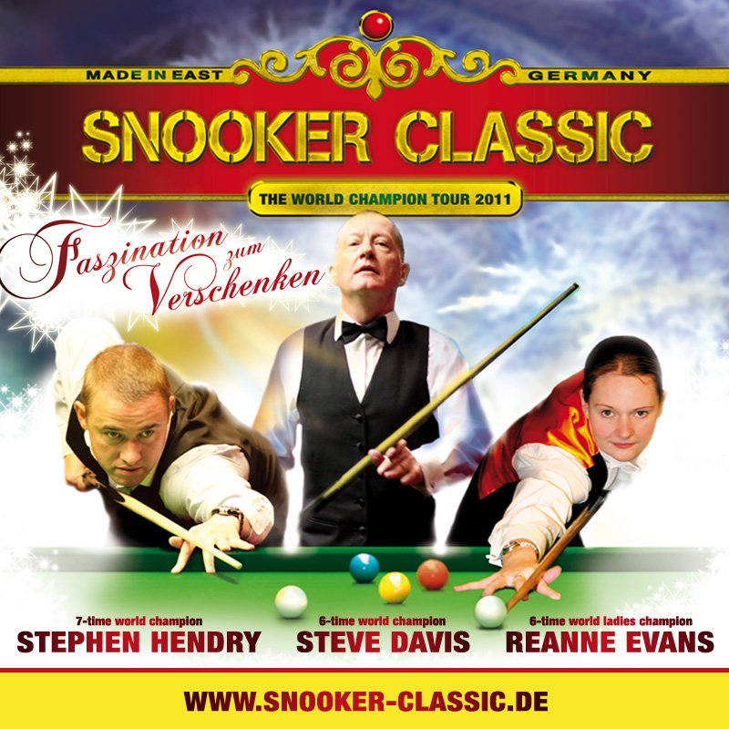
Ansprechpartner:
Veranstalter:
SKC Tabea Halle 2000 e.V.
Veranstaltungsagentur:
Hallesche Eventgesellschaft mbH
Michaela Geist
An der Saalebahn 2
06118 Halle
Tel.: 0345 – 52 509 200
Fax: 0345 – 52 509 204
email: michaela.geist@plakatpromotion.de
web: www.snooker-classic.de

